七年级第四单元《做知法守法用法的人》练习

第一卷
单项选择题 （下列各题的备选答案中，只有一项最符合题意，请选出填在后面的括号里）。
1、如果说道德是人们追求的较高境界，那么不违法则是（ ）
A.人们行为的最高境界 B.人们行为的底线
C.人们行为的一般境界 D.人们行为的中线
2、从2004年5月1日起，福建省博物馆对未成年人优惠开放，市博物馆免费开放，这体现了对未成年人的（ ）
A.学校保护 B.家庭保护 C.自我保护 D.社会保护
3、下列说法错误的是（ ）
A.犯罪历来是国家法律打击的重点
B.在生活中，调节我们行为的规则有很多种
C.法律是公安行为规范
D.法律是社会行为规范
4、学法、用法、护法是我们（ ）
A.应尽的责任 B.可尽的责任
C.成年以后要尽的责任 D.工作以后才需尽的责任
5、未成年人是指（ ）
A.未读完初中的人 B.未读完高中的人
C.未读完大学的人 D.未满18 岁的人
6、乘车时要自觉排队，依次上车；参观游览时，要爱护公物、文物古迹和花草树木；观看电影、演出时，不要高声喧哗。以上这些表明 ( )
A.凡是社会公共场所，都有相应的纪律和法律
B.凡是社会公共场所，都有相应的公共秩序
C.社会公共秩序是靠强制命令来维持的
D.社会公共秩序是靠社会舆论来维持的
7、在学校饭堂用餐时，我们发现有少数同学有插队的现象。这是一种( )
A.学习成绩不好的表现 B.爱出风头的表现
C.不守法的表现 D.不守规则的表现
8、上课要有课堂纪律，宿舍要有宿舍管理规定，比赛要有比赛规则。这说明( )
A.纪律等规则限制人们自由
B.社会生活离不开规则
C.社会公共生活准则完全靠纪律约束
D.社会公共生活不可能有共同的准则
9、 “法律即秩序，良好的法律就是良好的秩序。”这句话告诉我们( )
A.只要国家制定法律，社会就能井然有序
B.良好的社会秩序离不开法律的保障
C.良好的社会秩序只需要法律的维护和保障
D.法律是通过制裁公民的违法行为来维护社会秩序的
10、判断一种行为是否犯罪，首先要看这种行为( )
A.是否触犯法律 B.是否要承担法律责任
C.是否具有严重的社会危害性 D.是否应该受到惩罚
11、“善不积不足以成名，恶不积不足以灭身”。这句话说明( )
A.做点好事就可以扬名
B.要预防违法犯罪
C.做点坏事就可以判处死刑
D.预防违法犯罪，就要多做好事，少做坏事
12、欠债不还、损害别人的名誉、拾得他人遗失物不还等行为，属于( )
A.违反民事法律法规的行为 B.违反教育法的行为
C.违反行政管理法规的行为 D.违反继承法的行为
13、下列关于犯罪的认识错误的是( )
A.犯罪对自己、对家庭、对他人、对社会都有百害而无一利
B.要在心灵深处憎恶违法犯罪
C.我年龄小，与犯罪无关，年龄小犯罪也不受处罚
D.行为上要远离违法犯罪
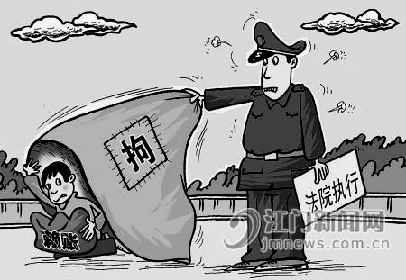
14、右面漫画反映了( )
A.社会生活中的问题只有靠法律才能解决
B.社会生活中处处有违法犯罪行为
C.有时违法可以不受法律的制裁
D.我国法律具有强制性特征
15、中共中央政治局原委员、中共上海市委原书记陈良宇于2008年4月11日下午被天津市第二中级人民法院以受贿罪、滥用职权罪判处有期徒刑18年，没收个人财产人民币30万元。这说明( )
A.法律是由国家制定或认可的 B.惩处腐败现象只能靠法律
C.法律与人民生活息息相关 D.法律对全体社会成员具有普遍约束力
16、七年级学生小王，听说拨打119电话不要钱，于是就在一个公共电话随意拨打了119电话，谎称某地着火。小王同学的这种行为( )
A.是违法行为 B.是犯罪行为，应受到刑罚处罚
C.是违纪行为，应受到纪律处分 D.不用承担相应的法律责任
17、国家烟草专卖局规定，凡是烟草行业所属的各配送中心、批发网点和零售柜台上必须有警示牌。这一规定体现了未成年人保护中的( )
A.家庭保护 B.司法保护 C.学校保护 D.社会保护
18、据中国青少年犯罪研究会调查，某市2000名青少年罪犯中，51％的人有了不良行为，家长却不予过问或管不了。在押的少年犯中，犯错误后遭父母打的占25.7％。这一材料说明了做好______，对青少年避免违法犯罪，健康成长有着重要的作用。( )
A.学校保护 B.家庭保护 C.社会保护 D.司法保护
19、一位家长望子成龙心切，要求读初中的独生子各科成绩必须在全班前五名，并严禁儿子看电视、看其它书籍和参加课外文体活动。儿子因达不到家长的这一要求，经常受到家长的体罚。这位家长的行为( )
A.正确履行了家庭保护的义务 B.违反了未成年人保护法
C.只受道德的谴责 D.受法律保护
20、下列年龄阶段不负刑事责任的是 ( )
A.已满16周岁的人 B.已满14周岁不满16周岁的人
C.已满14周岁不满18周岁的人 D.不满14周岁的人

第二卷
21、两名少年因故意杀人罪被公安机关逮捕，某电视台派出记者当即作了报道，不仅将两名未成年人的面目公诸于世，还将他们的犯罪行为予以公开报道，其中姓名、年龄等都清清楚楚。
（1）电视台的做法是对还是错？为什么？

（2）如果你是这两名少年，你会采取什么方法来维护自己的权益？

22、将下面的备选内容填入恰当的空格内（将相应的序号填入即可）。
行为规范 | 如何产生 | 适用范围或对象 | 实现手段
社会道德 | ①
学生守则 |  | ⑧
国家法律 |  |  | ⑥
①自然形成；②教育行政部门；③国家制定或认可；④舆论、习惯、信念；
⑤教育、行政力量；⑥国家强制力；⑦普遍适用；⑧在校学生； ⑨全国适用。

23、有位老师深有感触地说：“在我看来，好学生、好孩子是不可能走上违法犯罪道路的。” 请对这位老师的观点进行辨析。

24、阅读漫画“孩子怎么没回来”并回答问题：
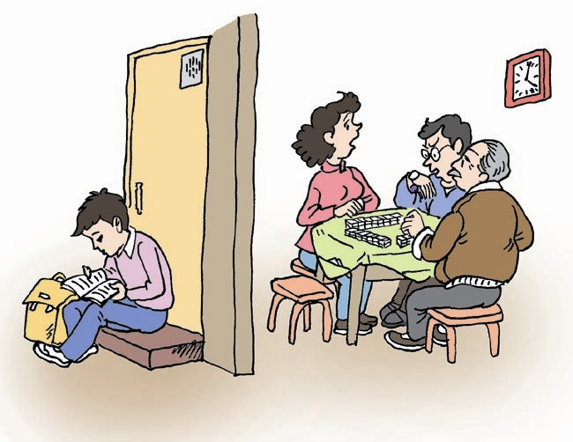
（1）家长整天打麻将，不管孩子的行为对吗？学生要维护自己的权利，主要应该以哪些法律为根据？

（2）如果家长对我们尽了抚养、监护、教育的责任，我们应当如何回报家长呢？

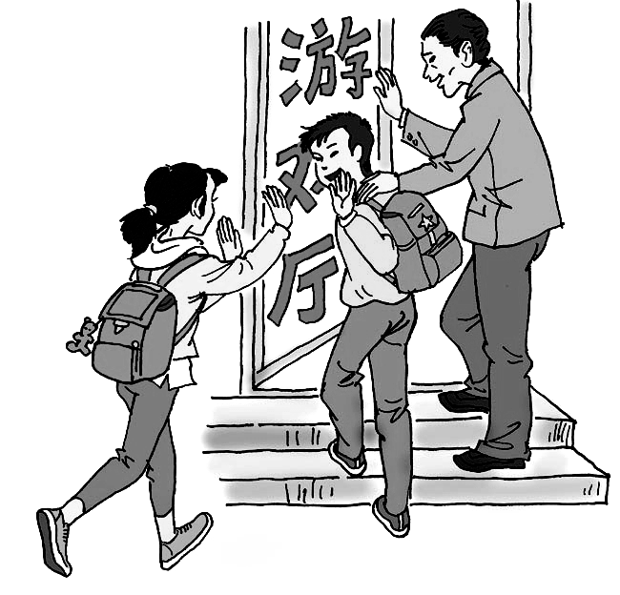
25、某学校旁边有一个“望月游戏厅”，初中学生小江每天都要经过这个游戏厅，老板都在门口极力邀请。小江知道未成年人是不准进入游戏厅的，但他看到在里面有不少未成年人在玩，于是也进入游戏厅。
1）游戏厅老板的做法违背了哪一方面的保护？

2）社会应该从哪些方面保护未成年人？

3）如何帮助在游戏厅中的未成年人摆脱诱惑？

26、2004年12月3日凌晨零时，渔阳出租汽车公司的牛师傅在其夏利车后座上发现一装有10万元巨款的手提包。牛师傅一惊，猜想很可能是22时在幸福大街旁一家儿童医院下车的一对抱小孩看病的夫妇丢下的。于是牛师傅赶紧从苏州桥往幸福大街赶去。到乘客下车的地方转了半宿，却毫无收获。在得知公司没有接到寻找巨款的电话后，牛师傅把巨款交到出租汽车治安管理处。该日下午失主将失物领走。
根据上述材料，从道德和法律的角度，对这一案例中主人公牛师傅的行为作一评价。

17、诈骗犯黄某，小时候就有小偷小摸的坏习惯，经多次批评教育仍不改正，后来发展到冒充国家干部行骗，先后被公安机关收容六次，劳动教养三年。1990年，他利用从劳改农场保外就医之机，继续行骗作案达79次，骗得公私财物价值4万多元。黄某的行为严重危害社会，触犯了刑法，被人民法院依法判处无期徒刑。
阅读材料后回答：
（1）材料中，黄某的哪些行为是一般违法行为？哪些行为是犯罪行为？

（2）你从中获得了哪些启示？

